**6.1 Формы в Django**

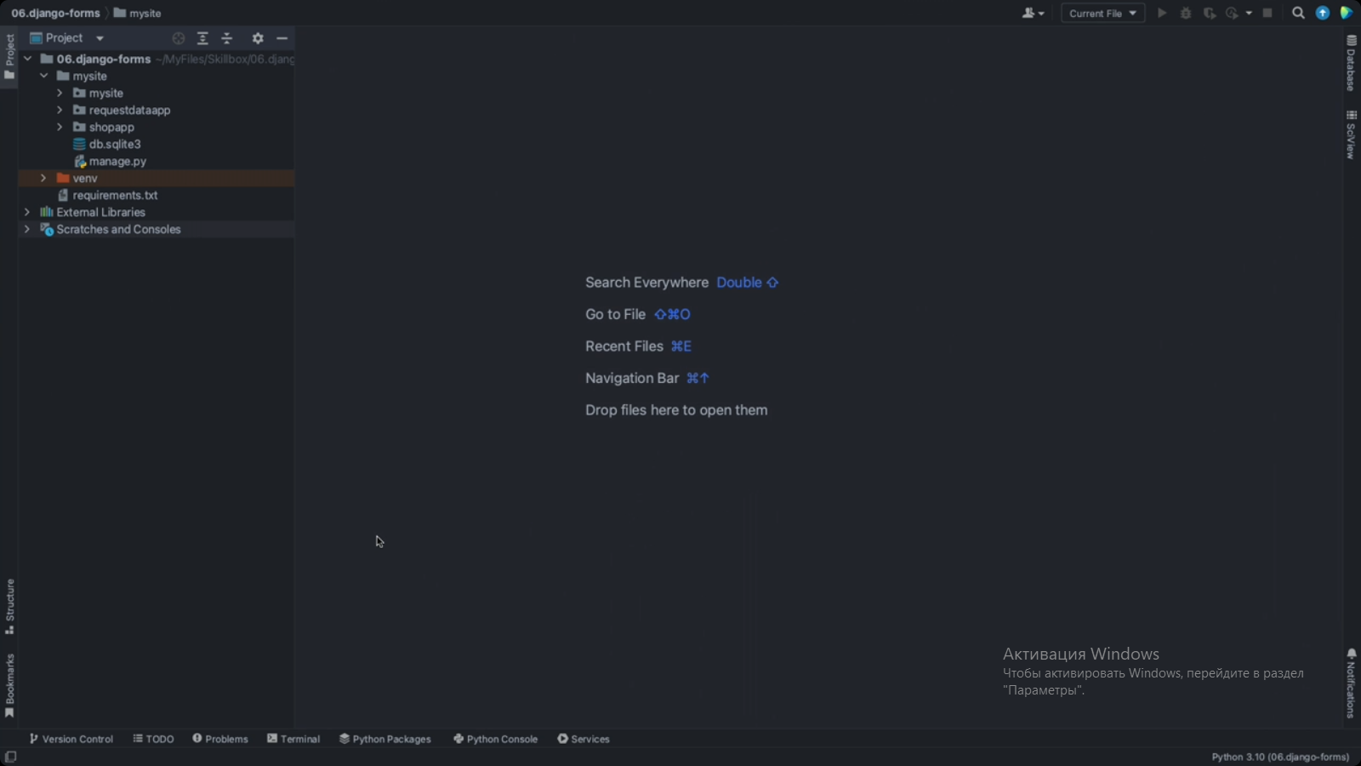 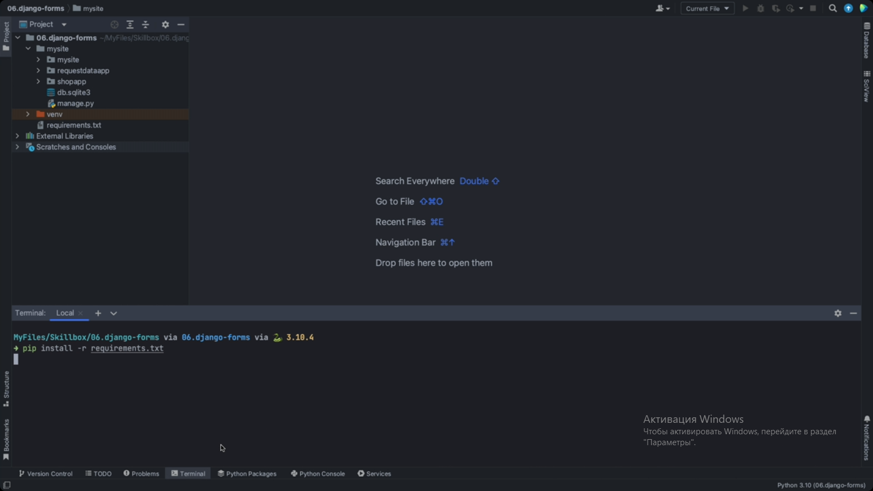 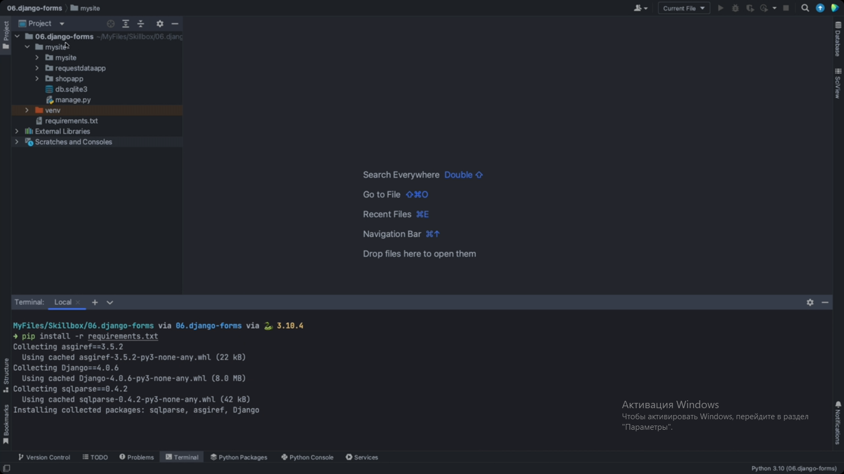 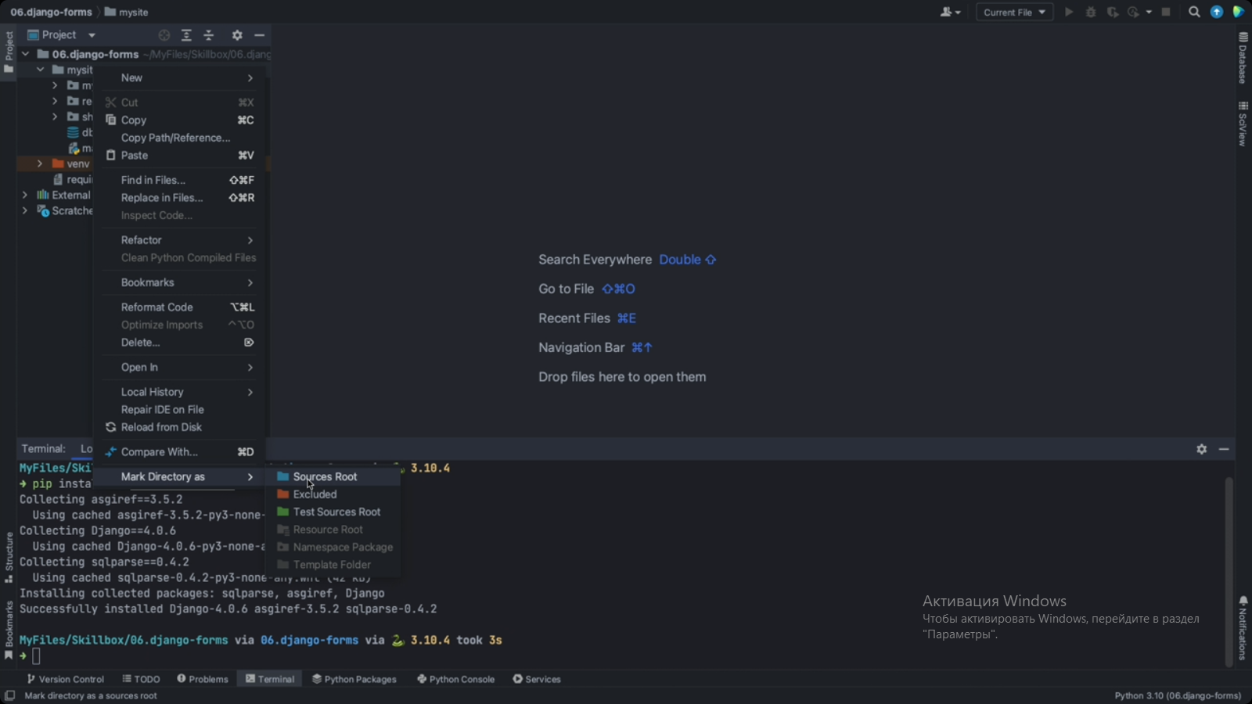 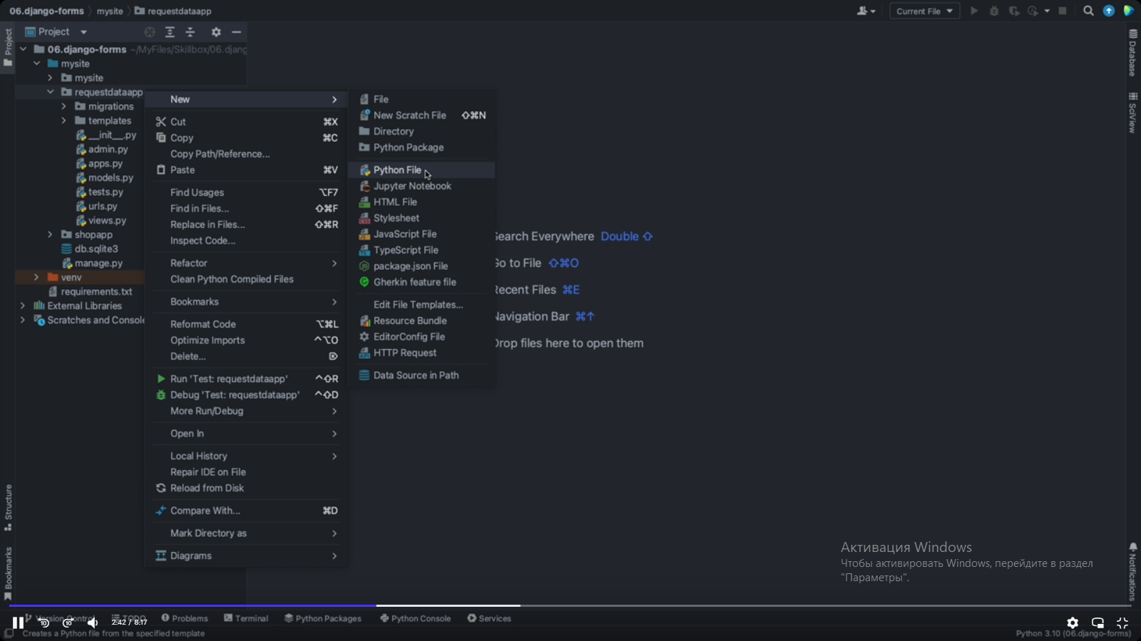 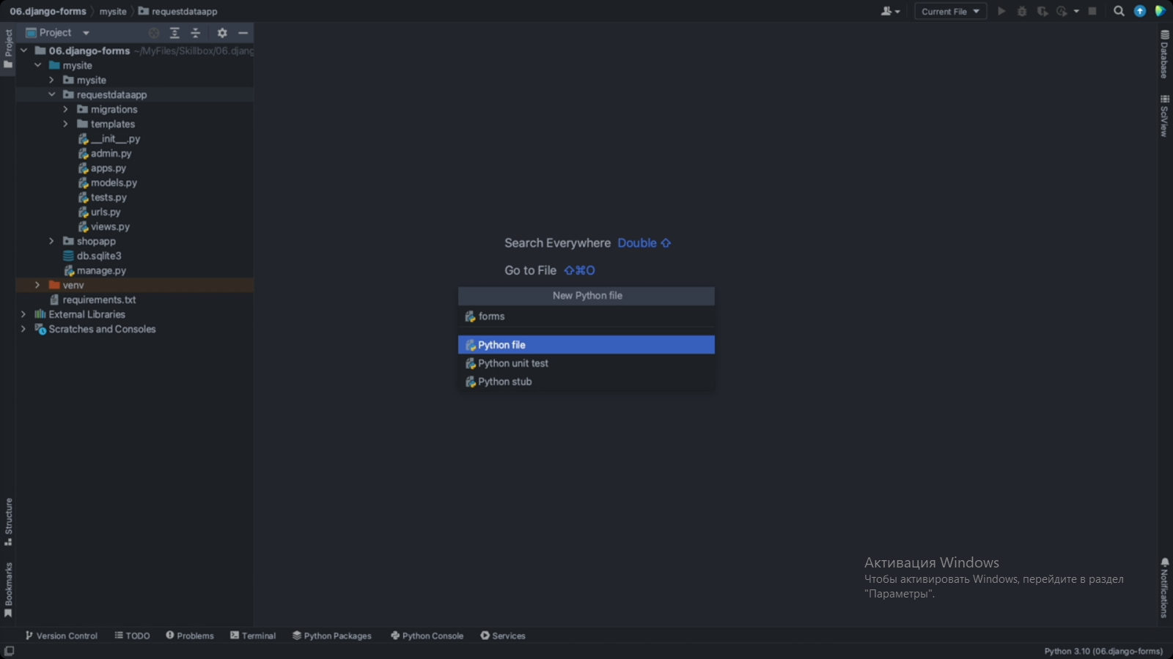

Имортируем модуль форм и объявляем новый класс, который будет заменять форму ввода информации пользователем.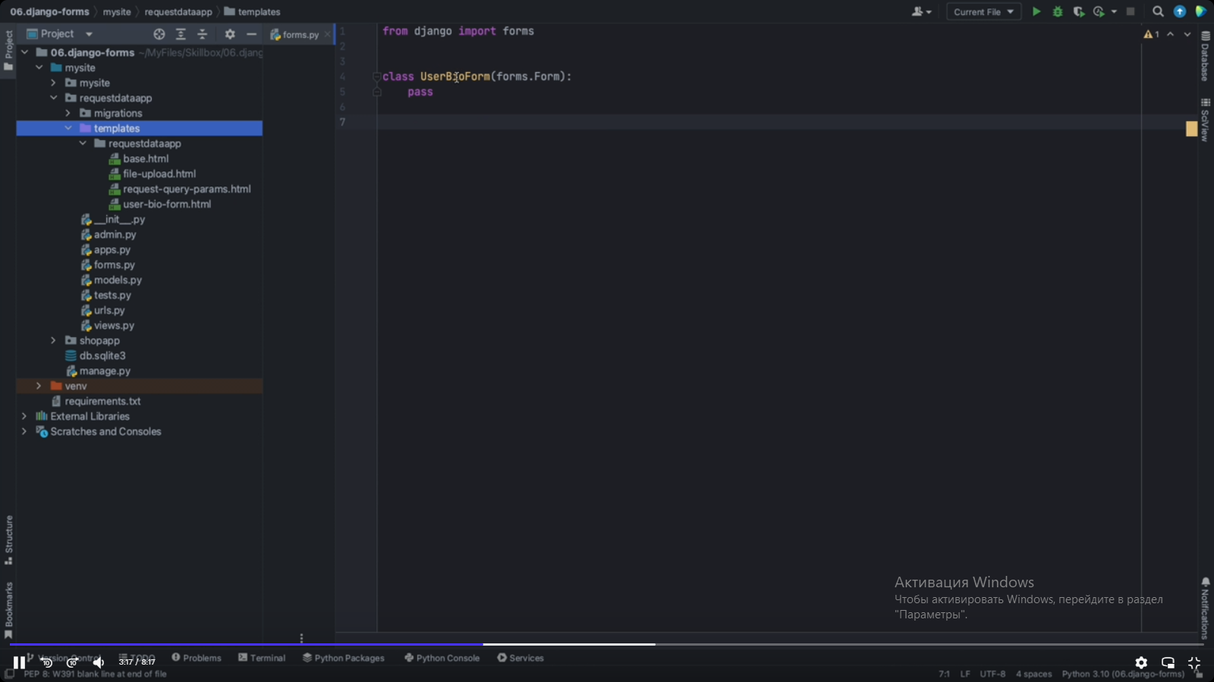

Чтобы узнать, какие поля нужно установить, нужно посмотреть файл с шаблоном 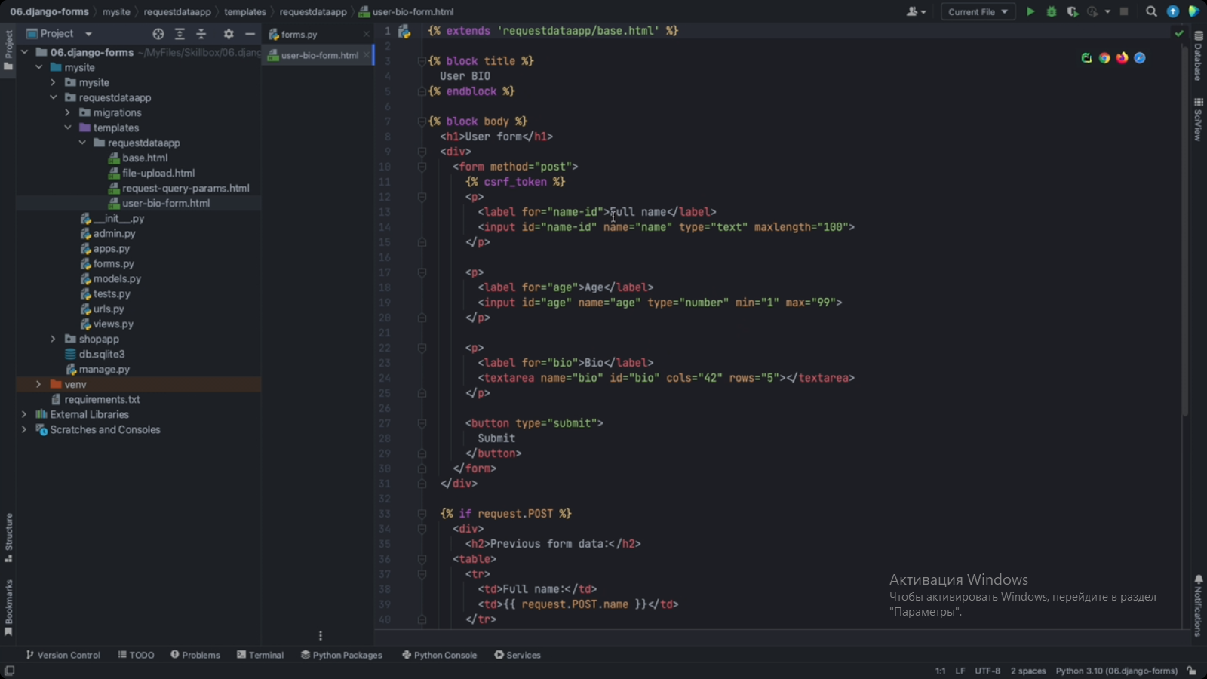

Или можно запустить проект, выполнив команду python manage.py runserver в терминале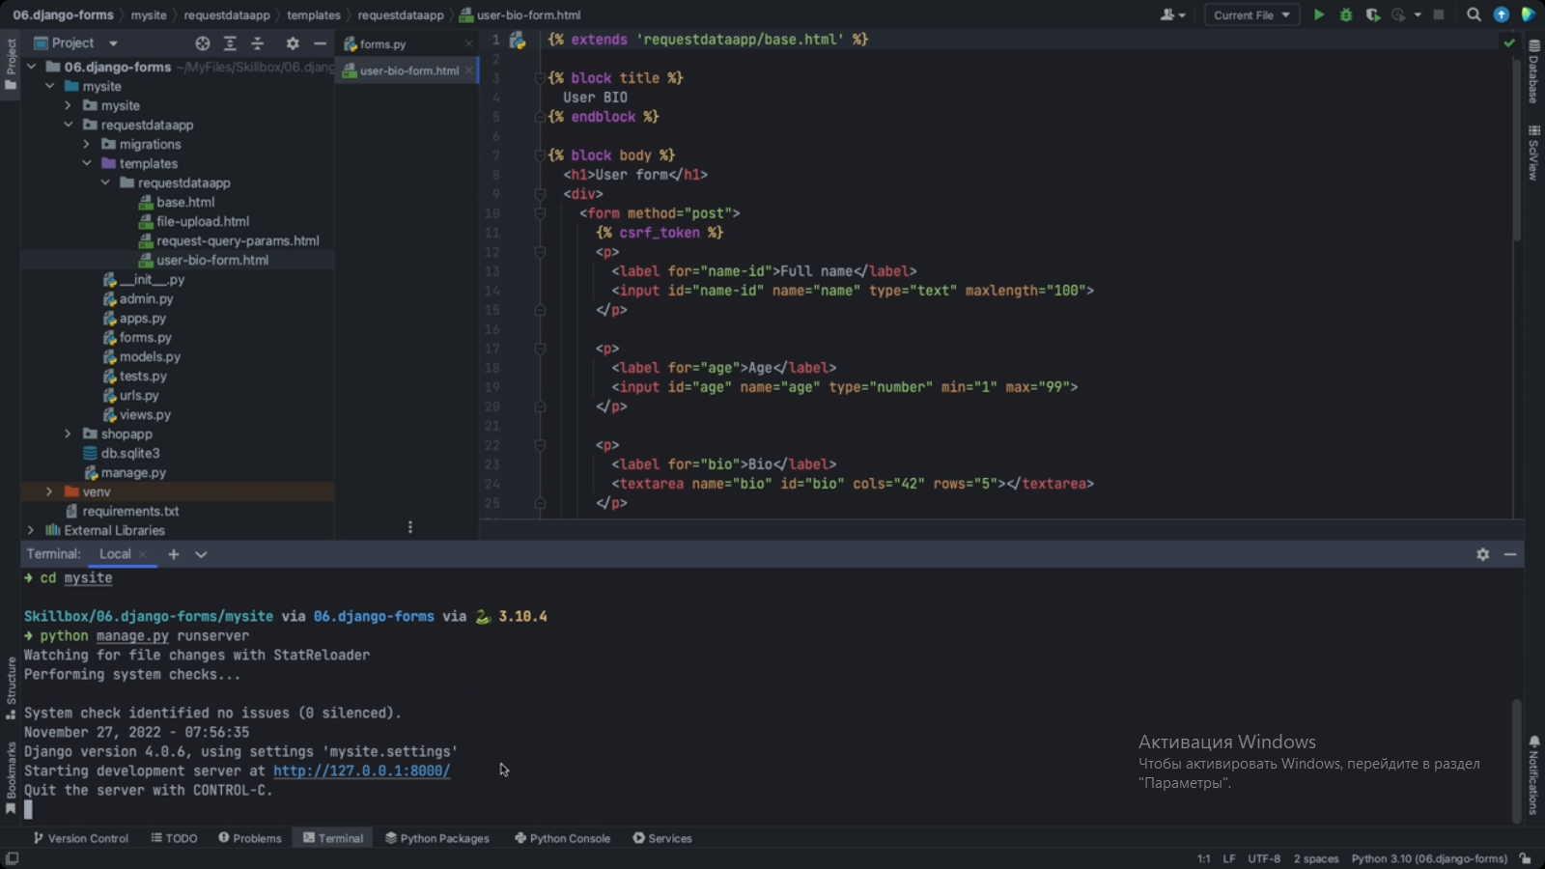 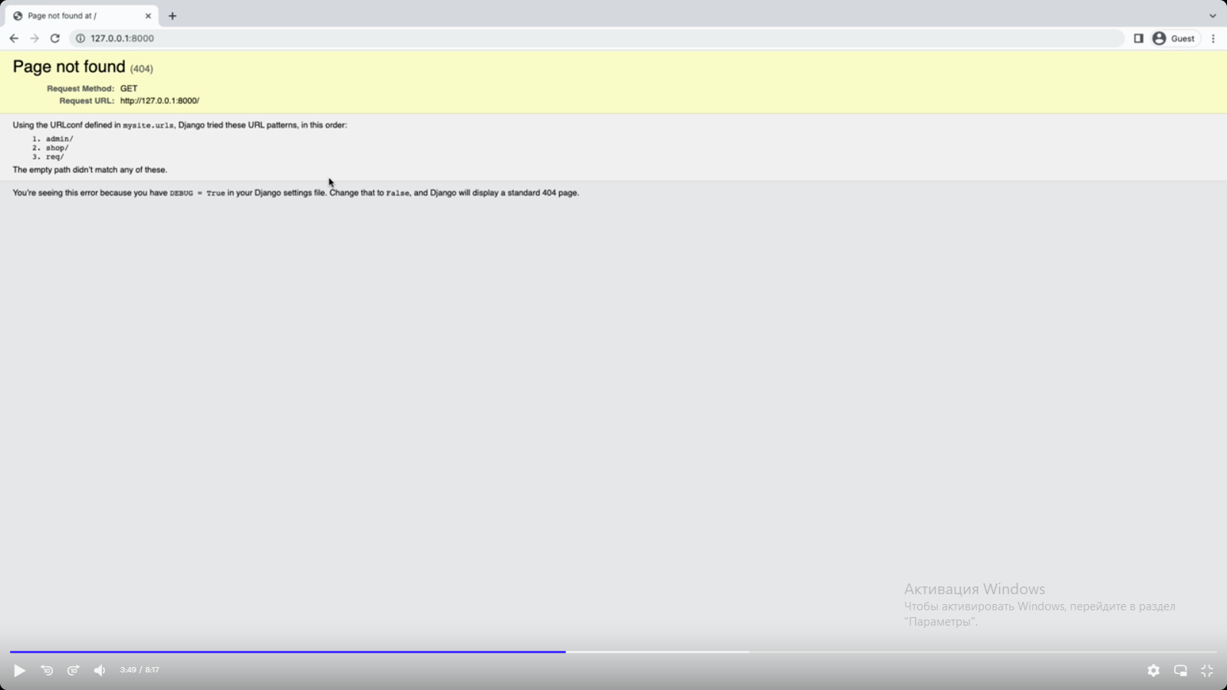

Открываем панель разработчика клавищей F12 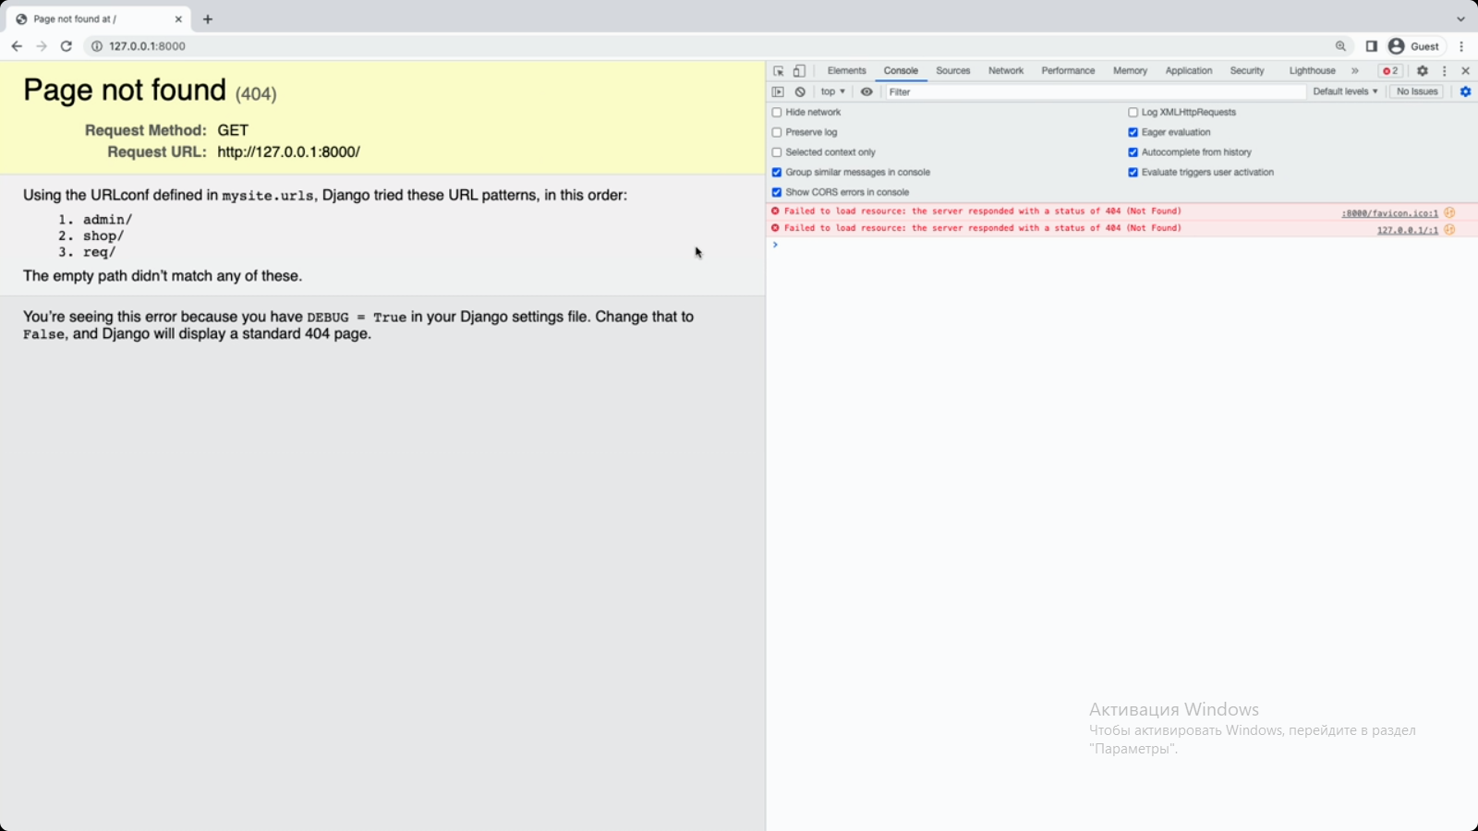 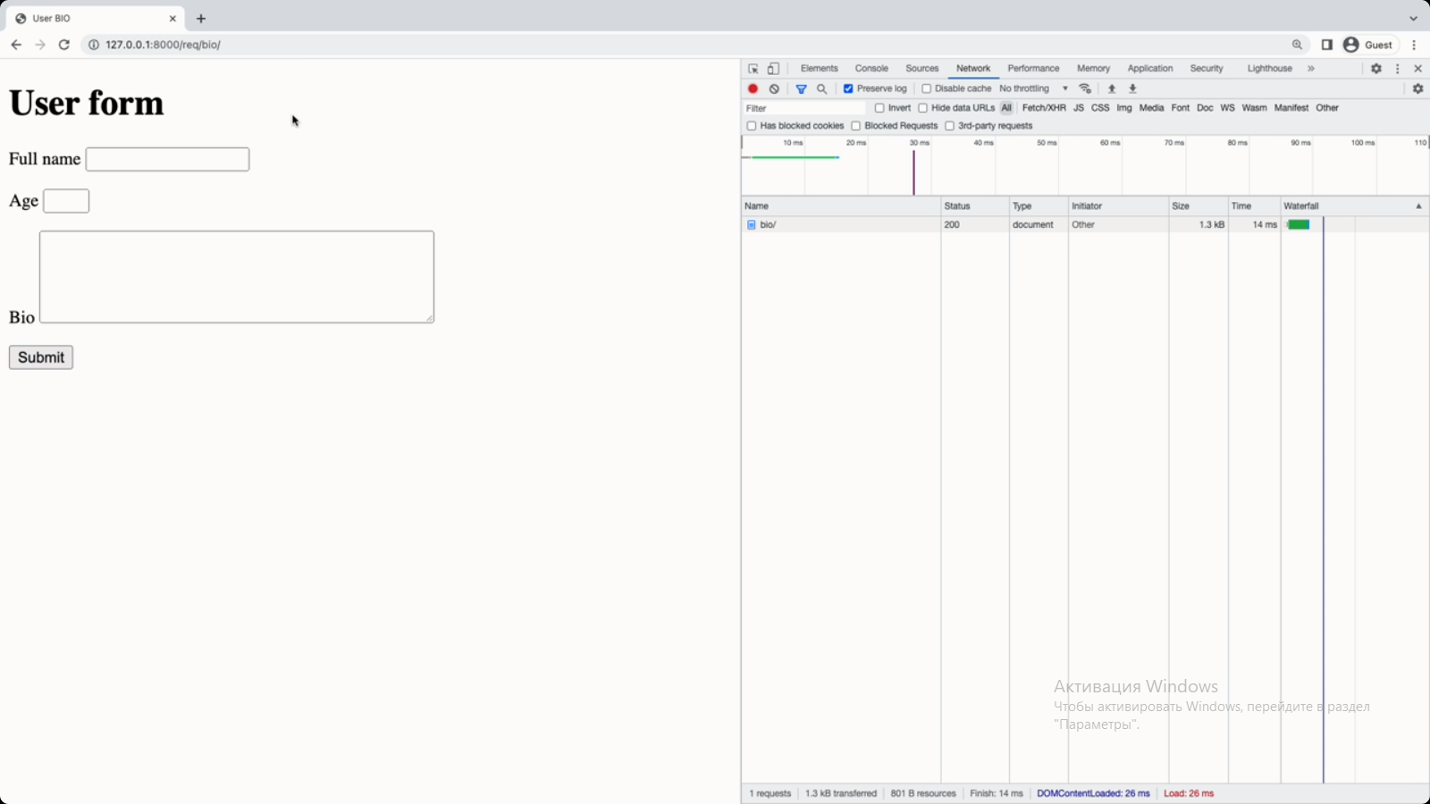форма которая создана вручную html-кодом, теперь эти поля нужно перенести на python-форму 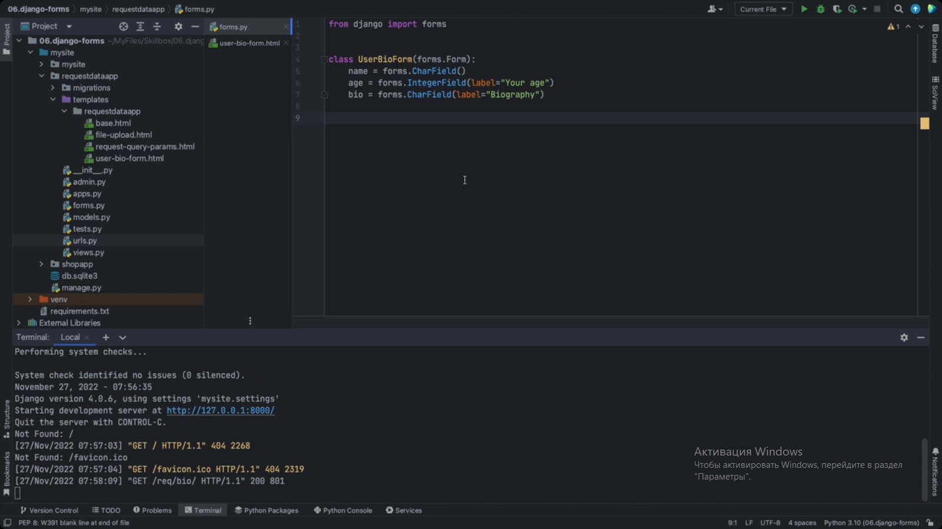

Для того чтобы отобразить форму на странице необходимо передать экземпляр в контекст 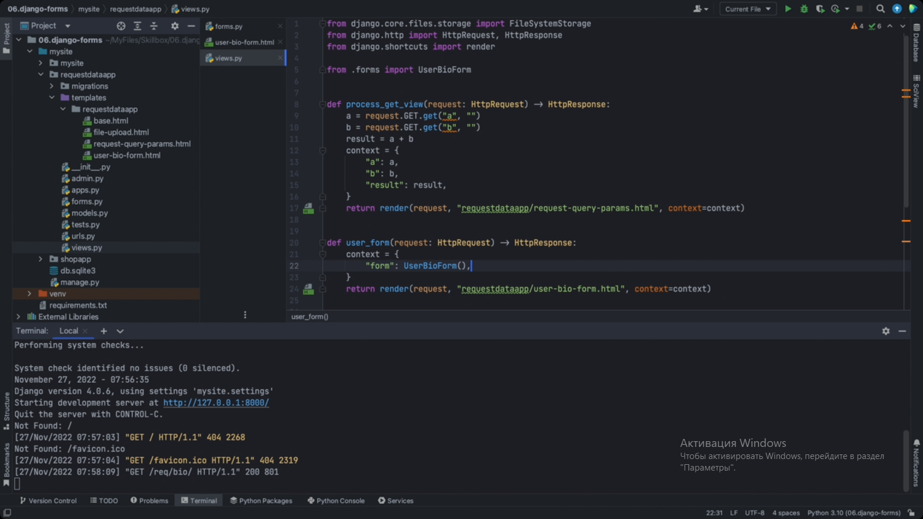

Теперь эту форму нужно указать в шаблоне вместо того, что здесь написано вручную. Удаляем все параграфы 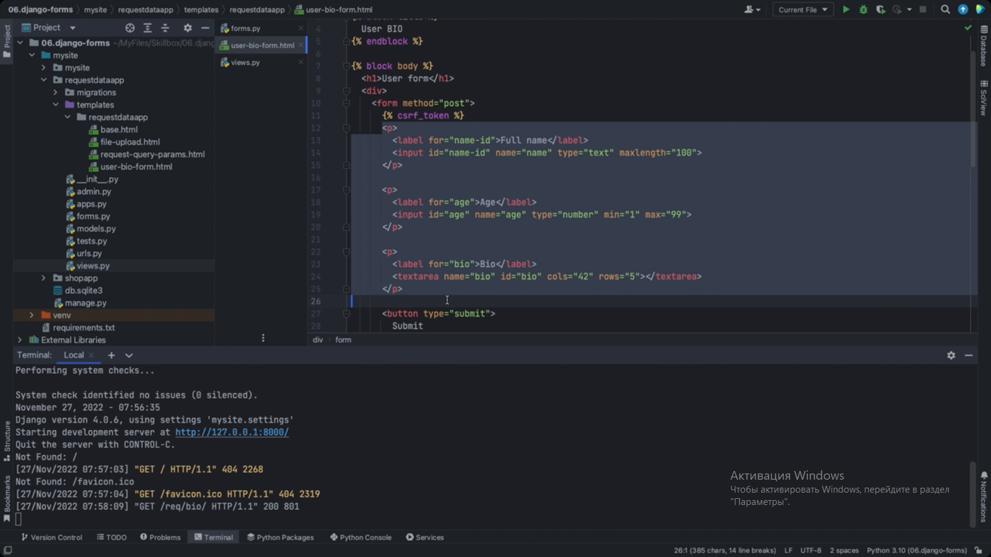

И добавляем отображение этой формы 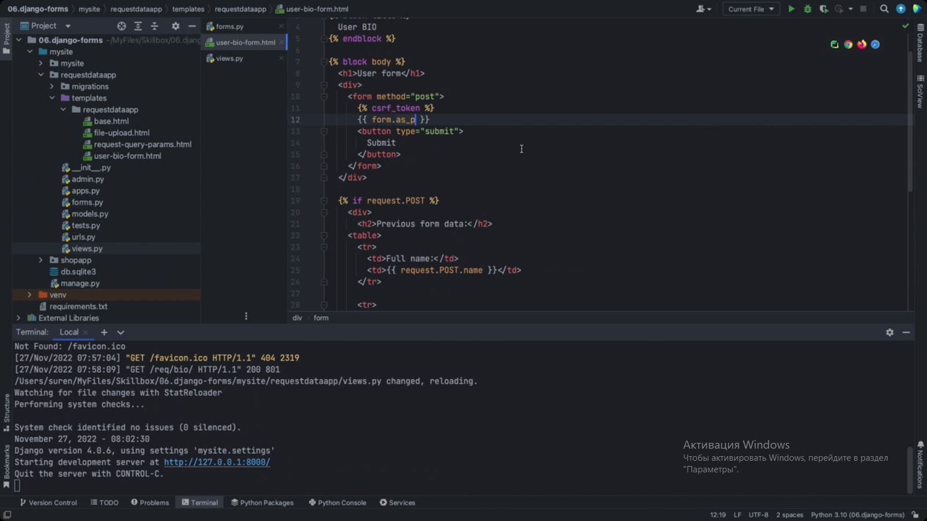 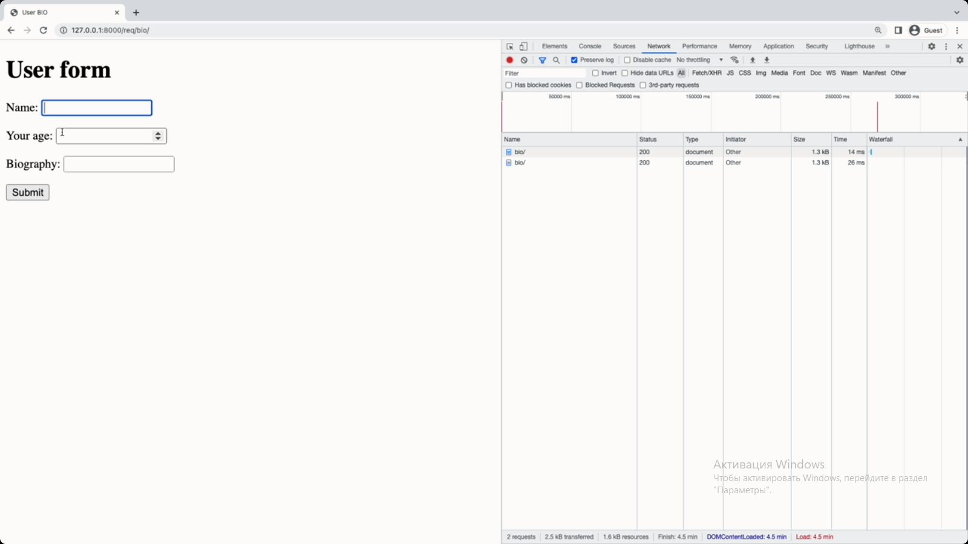

Если хотим изменить виджет при помощи которго отрисовано поле, то 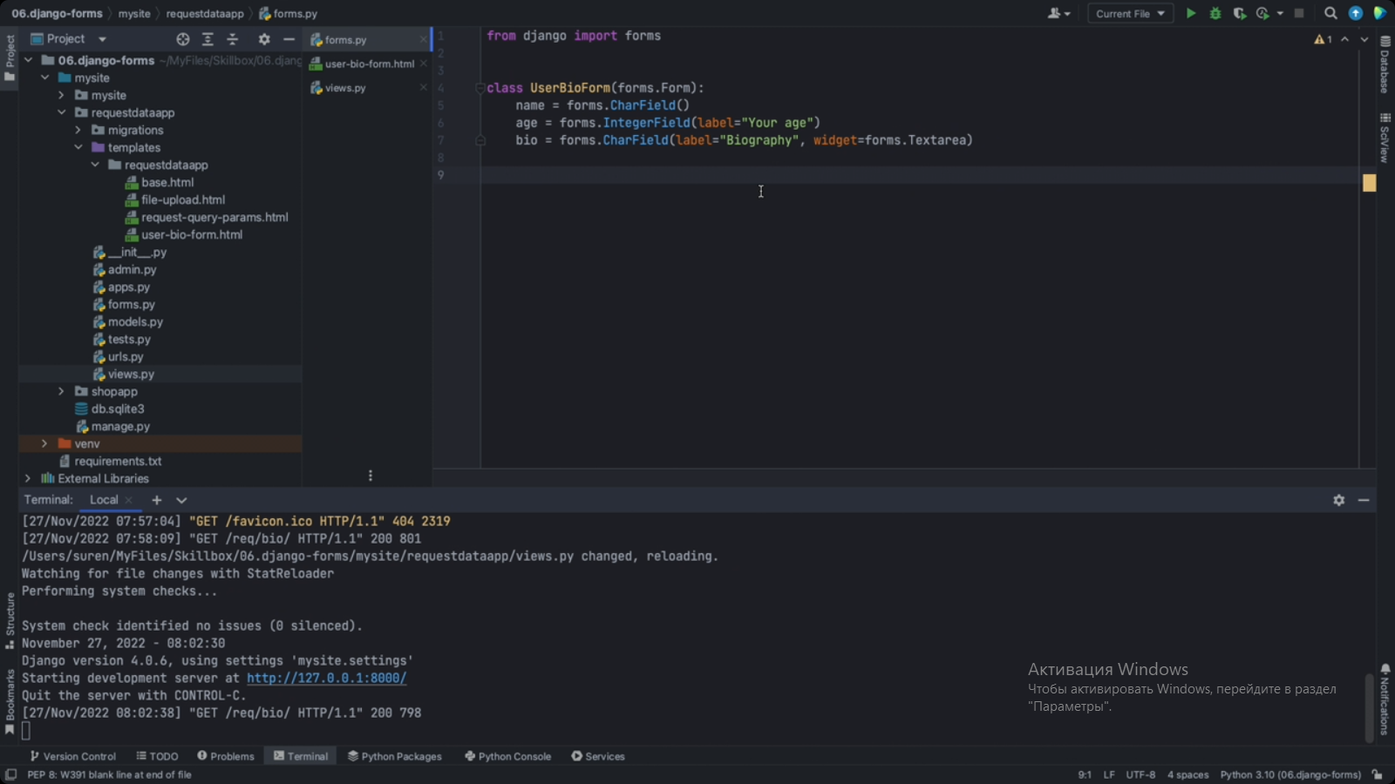 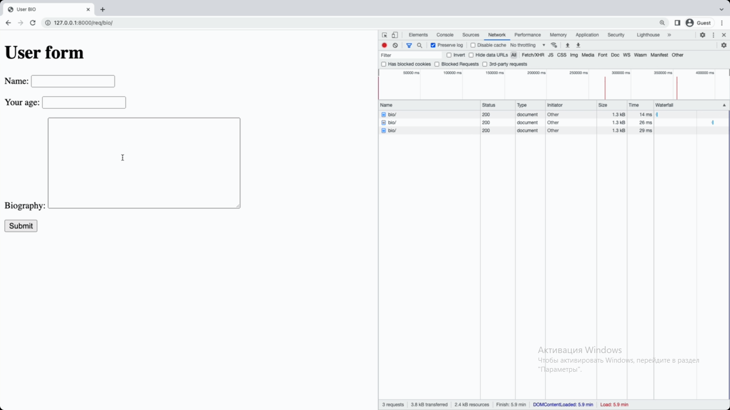

Убедитесь что в шаблоне указан csrf_token 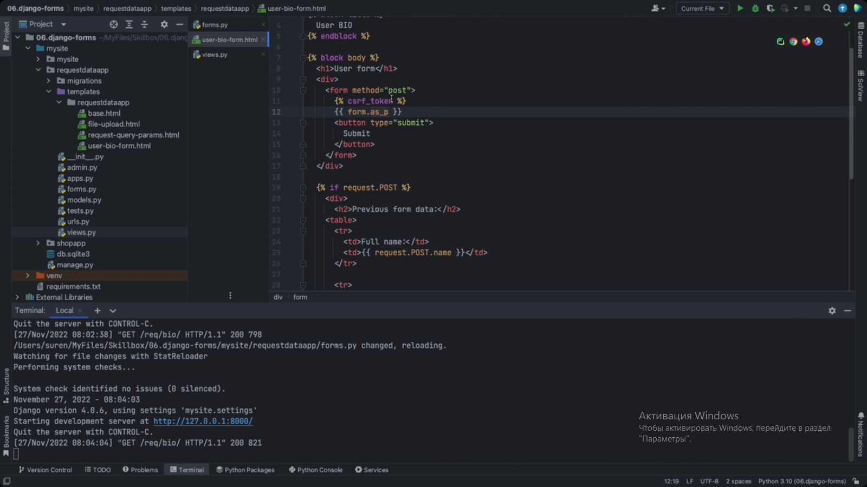 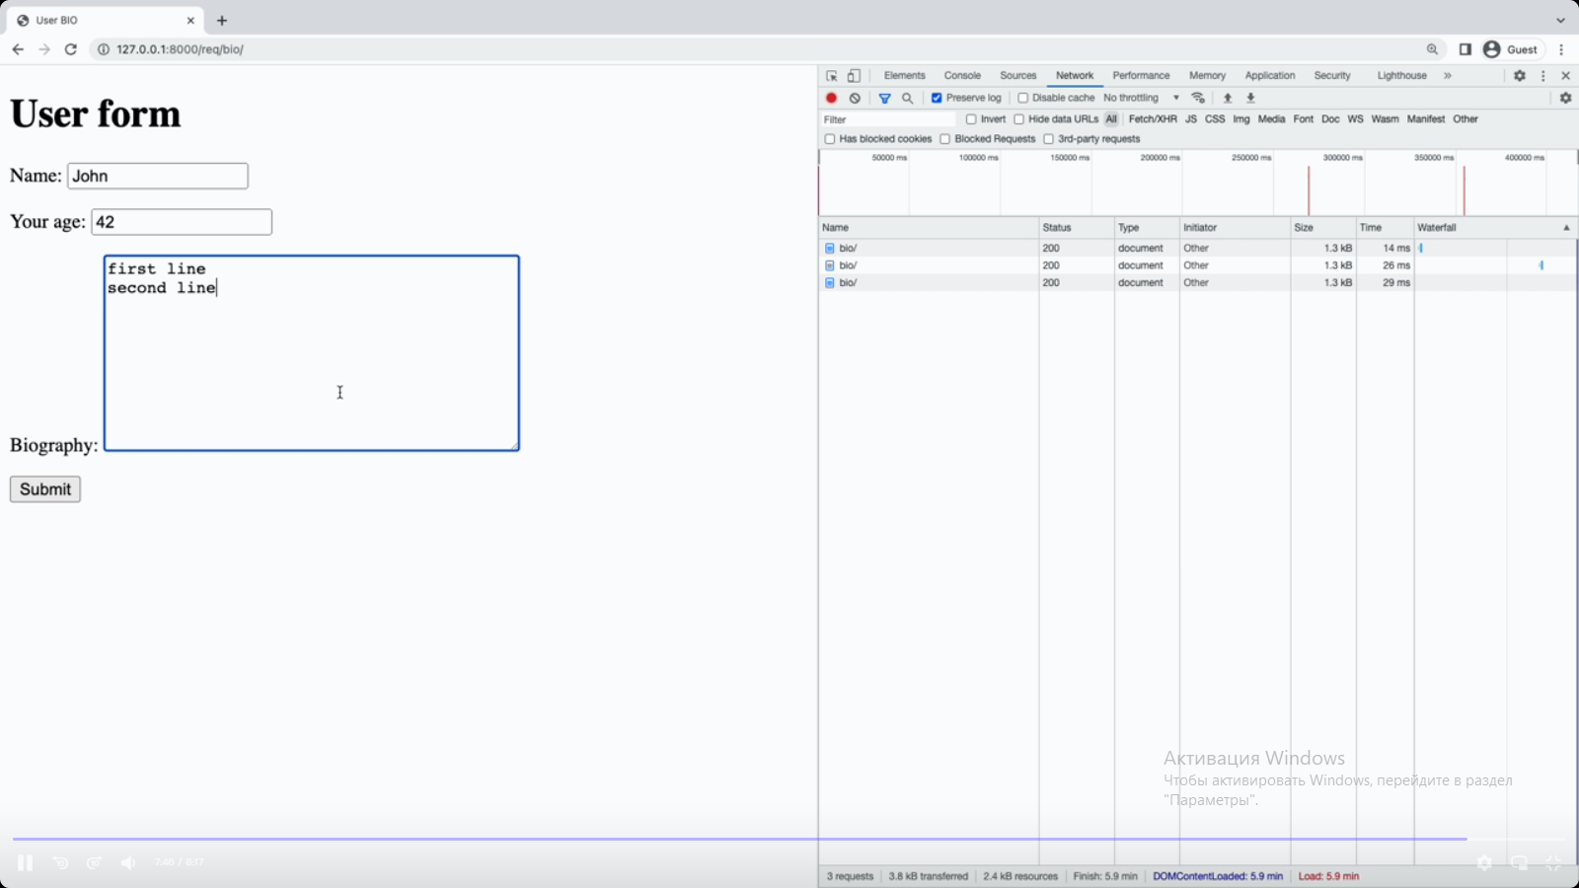

Публикуем при помощи кнопки submit 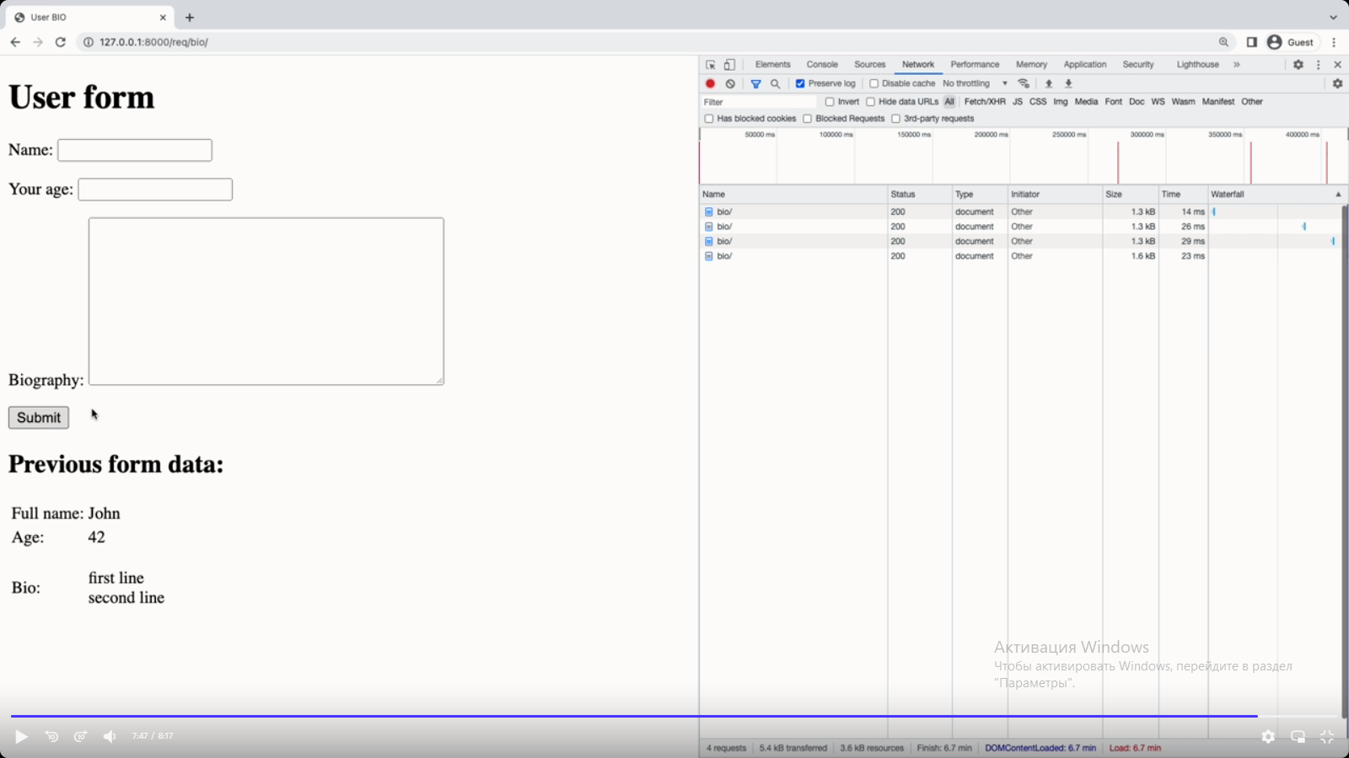 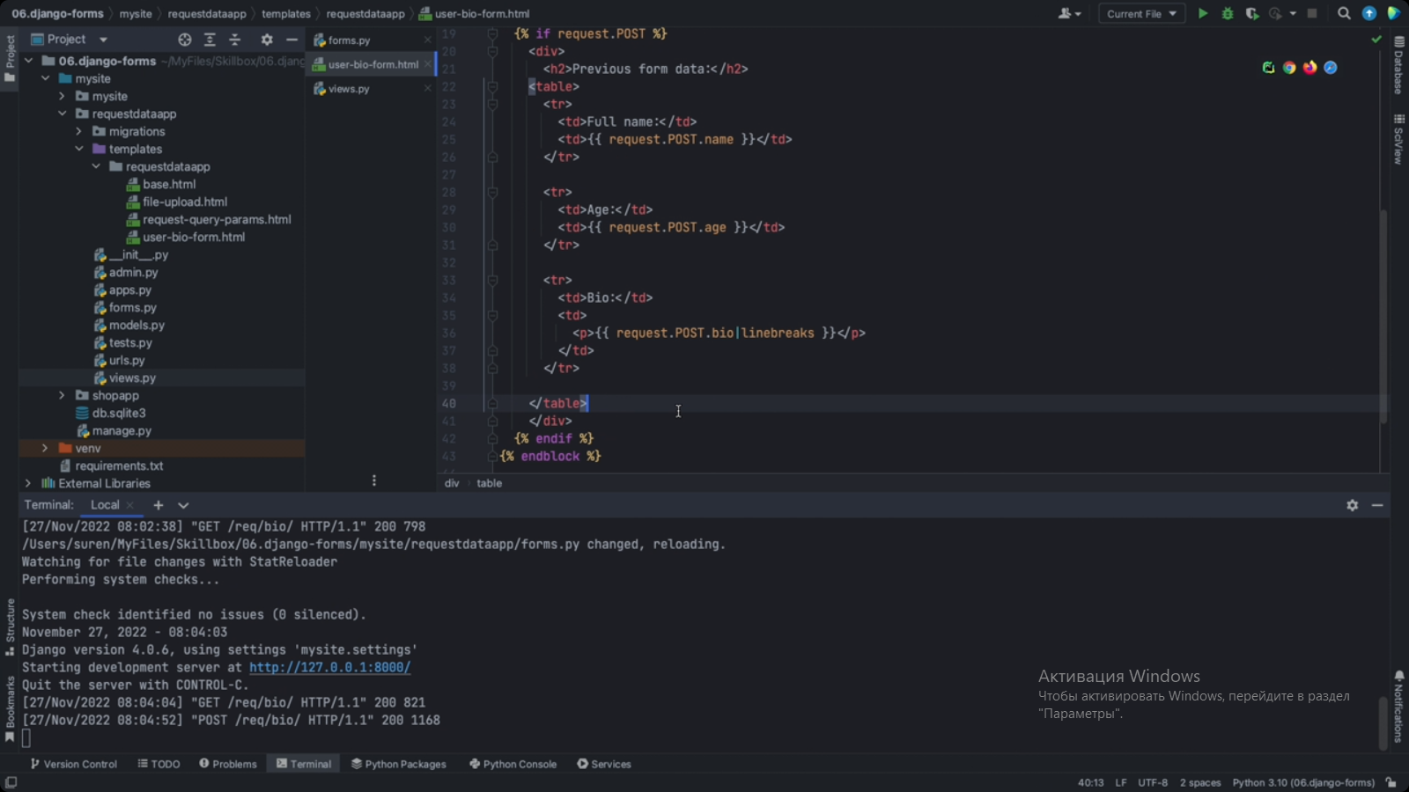 Описание

* [Working with forms | Django documentation](https://docs.djangoproject.com/en/4.1/topics/forms/)
* [Widgets | Django documentation](https://docs.djangoproject.com/en/4.1/ref/forms/widgets/)